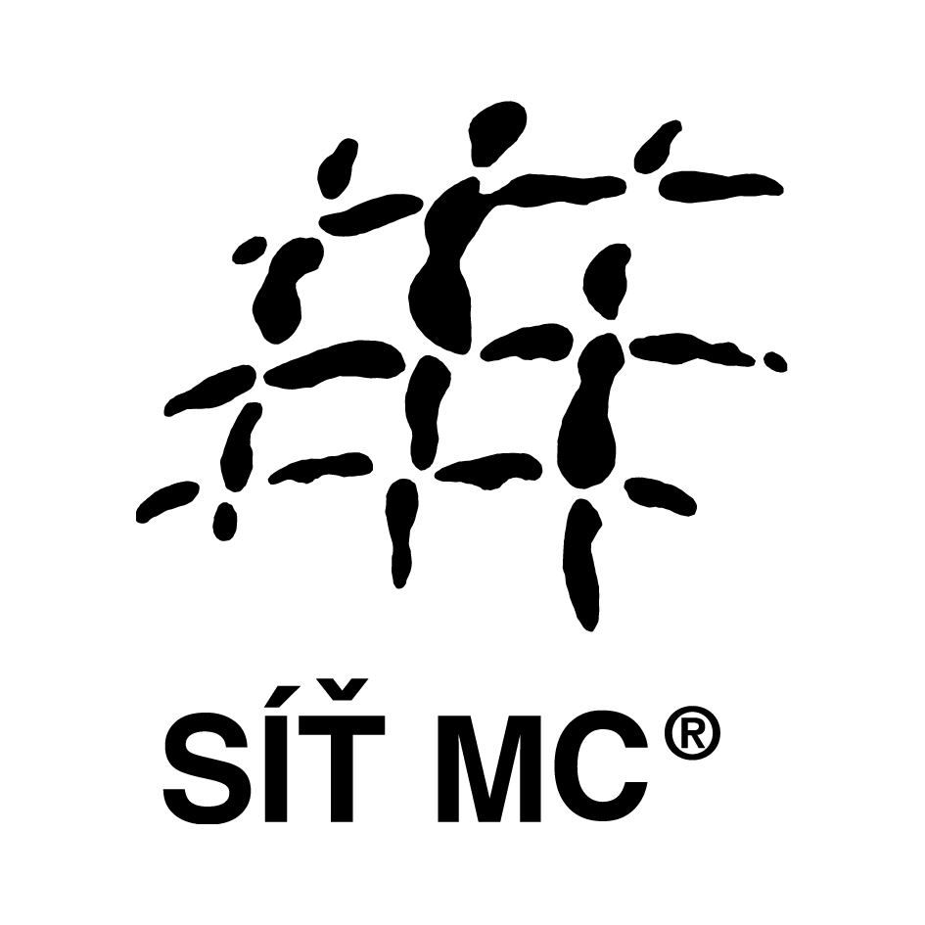

PŘIHLÁŠKA NA PORADENSTVÍ V MC
pořádaného Sítí MC v rámci projektu Krok k zaměstnání
STŘEDOČESKÝ KRAJ
Datum a místo konání poradenství: Klub pro rodiče a děti - Domeček

Mám zájem o 1 hodinu poradenství. / Mám zájem o 2 hodiny poradenství.
(nehodící se prosím škrtněte)

Preferovaná doba konzultace:...……………………………………………………………………………

Jméno a příjmení:…………………………………………………………………………………………….
Adresa bydliště:………………………………………………………………………………………………
Mateřské centrum (pokud nějaké pravidelně navštěvujete):…………………………………………….
Jméno, příjmení a věk dětí na hlídání během poradenství:………………………………………….
…………………………………………………………………………………………………………………..
Problémy, otázky, témata, které bych chtěl/a během konzultace řešit:……………………………
…………………………………………………………………………………………………………………..
……………………………………………………………………………………………………………………
…………………………………………………………………………………………………………………..
Kontaktní informace:
Mail:……………………………………………………………………………….........................................
Telefon:…………………………………………………………………………………………………………..
Vyplněnou přihlášku pošlete prosím na jana.drastilova@lany.cz!
Po zaslání přihlášky budete kontaktováni zástupci MC a bude Vám potvrzen termín a čas Vaší konzultace.

Upozornění:
Přihláška na poradenství je závazná a neúčast je potřeba dopředu oznámit. Požadavek na hlídání dětí je závazný a je potřeba nahlásit, pokud by se v této záležitosti něco změnilo, případně pokud hlídání nebude potřeba.

